2020-2021A：
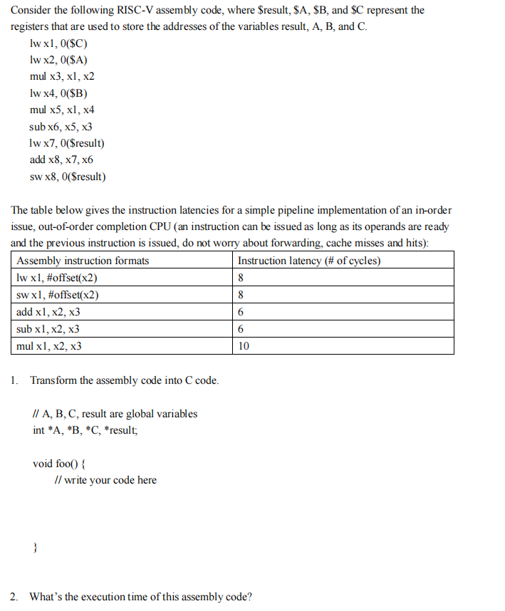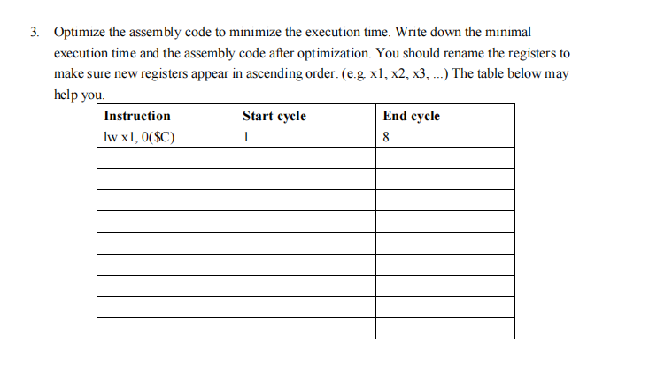
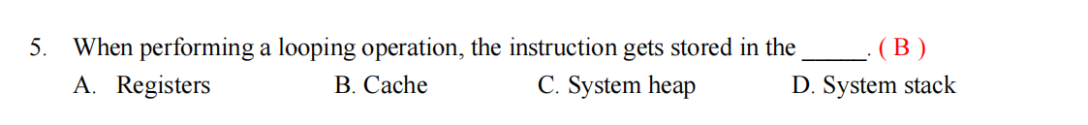

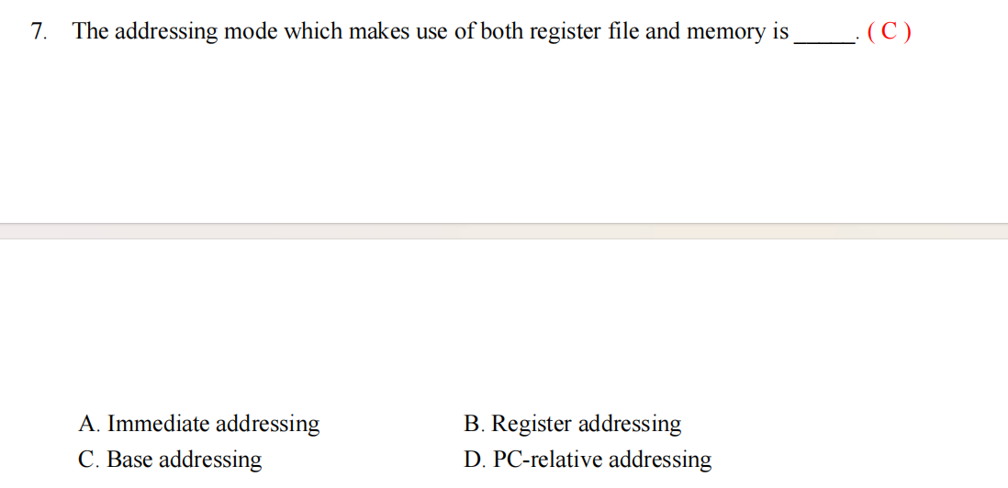
—（addressing mode的考点注意）
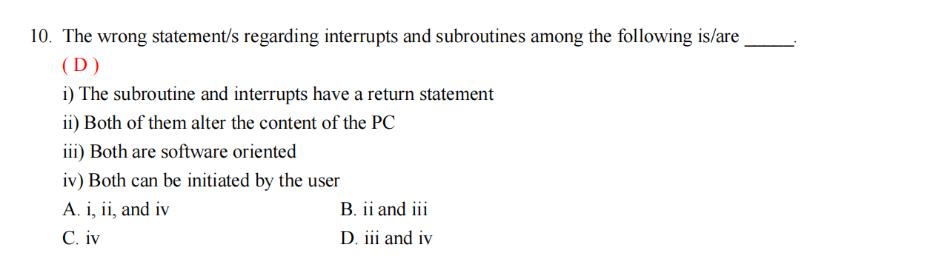
（中断/子程序）
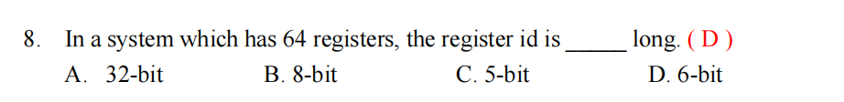

2021-2022:

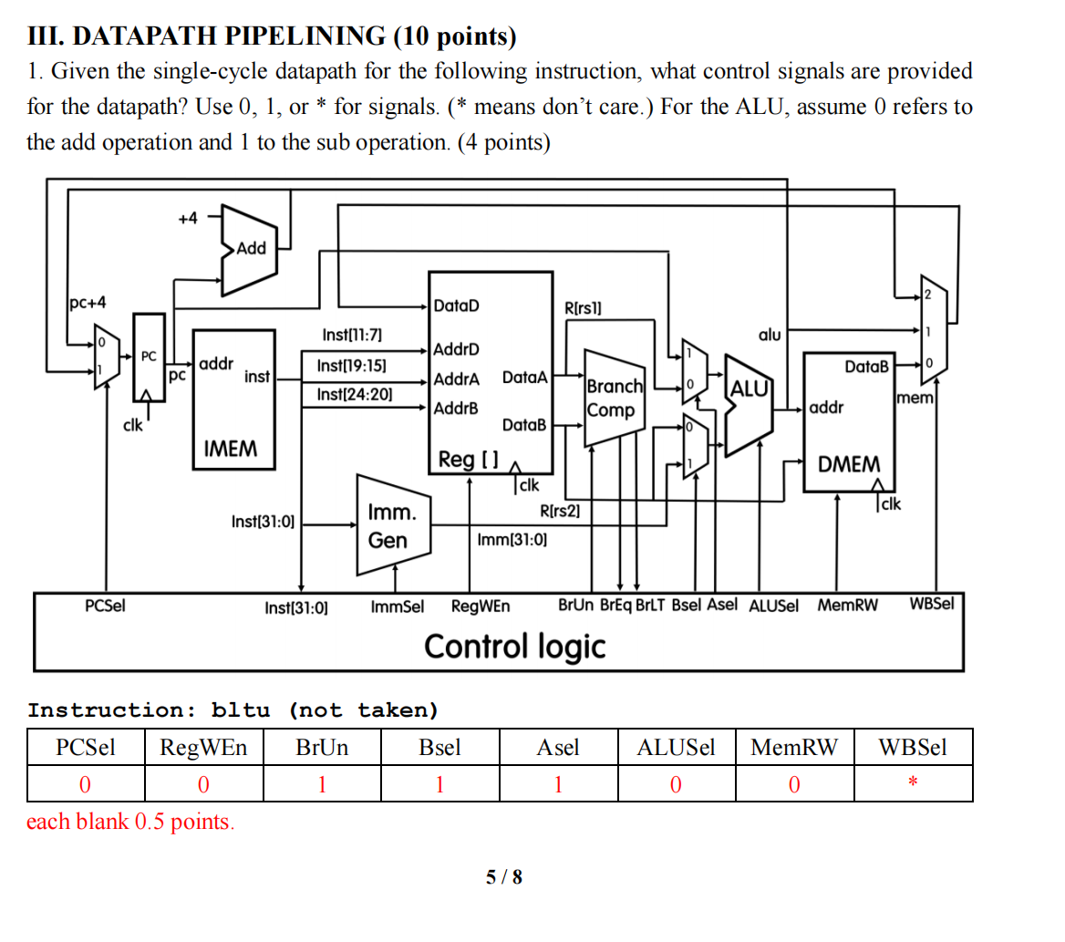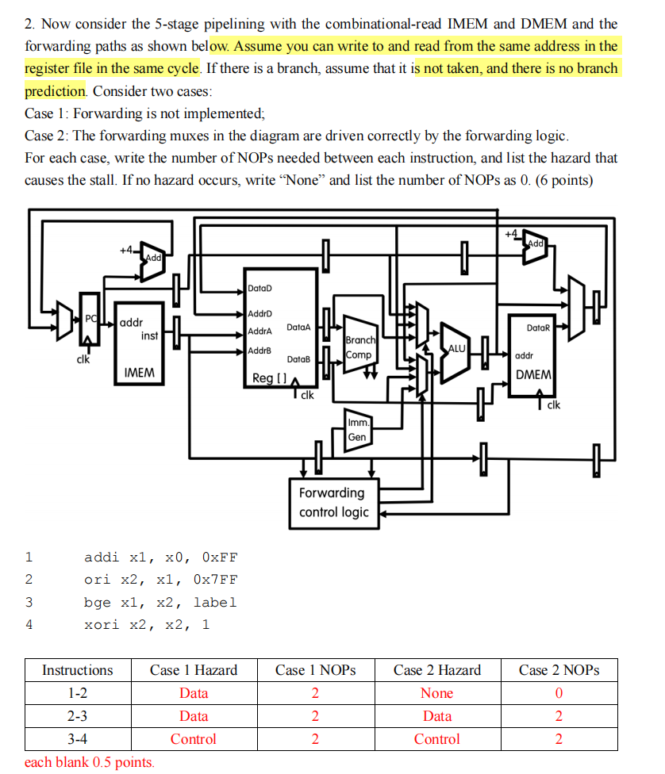
这张卷子大题都挺难的，值得写
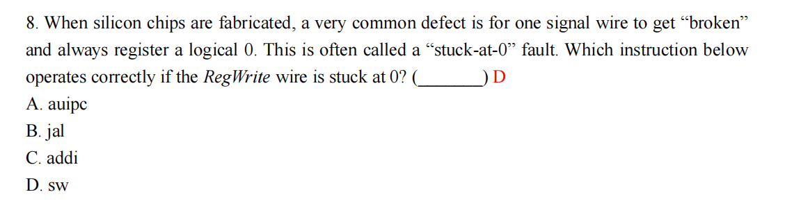
流水线信号
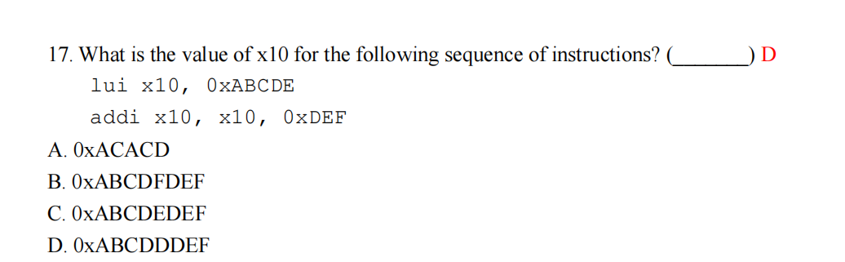
这个题PPT上有，还蛮有意思的
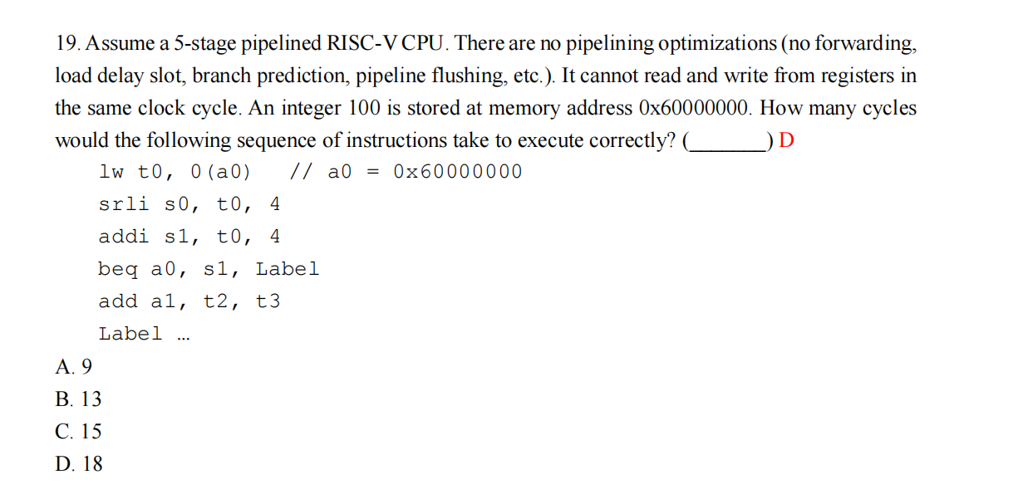流水线cycles，大题会有，important

2022-2023：
也挺难的，比去年好一点我觉得
2019-2020：感觉还行，大体不是很难
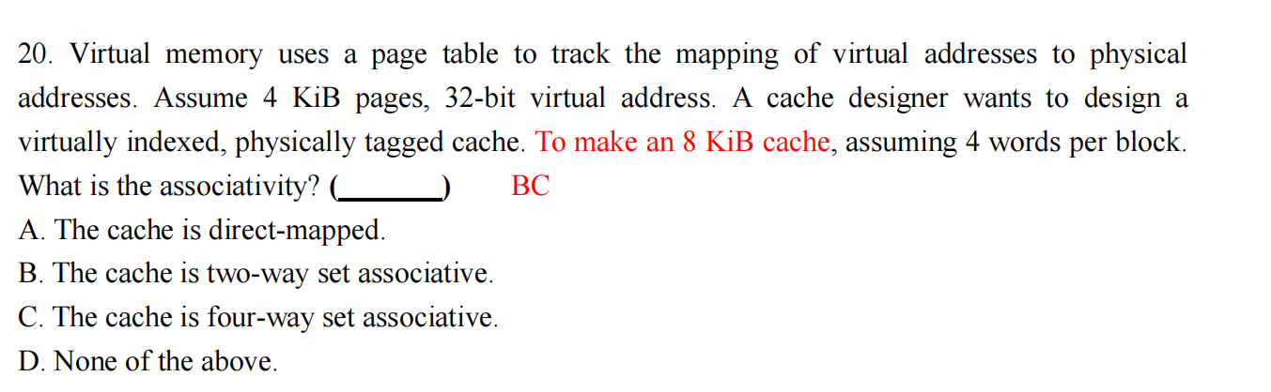

18-19：大题no

16-17：
